Библейский кроссворд

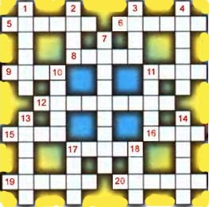

По горизонтали:
5. Провозвестник воли Божьей. 6. Второй сын Иакова от Лии. 8. «***** Мое не подобно ли огню, говорит Господь, и не подобно ли молоту, разбивающему скалу?». 9. Остров, родина апостола Варнавы. 11. Столица Асии, в которой Павел «три года день и ночь непрестанно со слезами учил каждого». 12. Знак завета между Авраамом и Богом. 15. Первородный сын Адама и Евы. 16. Вифлеемянин, женившийся на Руфи. 17. Сотрудник Павла во Христе, муж Прискиллы. 19. Чин Корнилия, первого язычника, обращенного Петром. 20. Царь, при котором израильтяне разделились на два царства — иудейское и израильское.

По вертикали:
1. «Распявшие же Его делили одежды Его, бросая ******». 2. Предмет, необходимый жителям древнего Востока, чтобы стягивать их широкие развевающиеся одежды. 3. «...не буду пить от плода виноградного до того дня, когда буду пить новое **** в Царствии Божием». 4. Пророк, который вывел еврейский народ из Египта. 7. Важный обряд при посвящении на первосвященническую должность. 10. Первый драгоценный камень в наперснике первосвященника. 11. Старший брат Давида. 13. Судья, который обладал необычайной физической силой. 14. Река в Палестине, в которой крестился Господь Иисус. 17. Второй сын Самуила, судья. 18. Пророк, пророчествовавший в Вифлееме.

http://outpouring.ru/

